TAXE FONCIERE 1561€
Région SARLAT |  |  |  | 572 000 €
Réf : GD2047 | EXCLUSIVITE - Propriété de charme avec vue panoramique et piscine sur 8ha
Situation du bien:  - Campagne non isolée  Rez de chaussée:  - Atelier attenant de 17 m²  - Buanderie 4 m²  - Cellier 2 m²  - Chaufferie  - Cuisine  - Hall d'entrée  - Séjour dont entrée de 56 m² avec insert bois  - Salle à manger cuisine de 20 m²  - Terrasse couverte de 21 m²  - WC 1,5 m²  1er étage:  - 2 Chambres 17 m² et 31 m² (pouvant être divisée en deux chambres)  - Couloir 9,6 m²  - Salle d'eau wc de 5 m²  - Terrasse couverte de 26 m²  Dépendances:  - Appentis 15 m²  - Local technique  - Maison Salon avec poêle Godin de 21 m², salle à manger de cuisine de 14,5 m², dégagement, 2 chambres de 7 m² et 11 m² (avec petite mezzanine), salle d'eau wc buanderie de 3,8 m², local technique 1 m², terrasse et rangement.  DPE:  - DPE en cours  Chauffage:  - bois insert (maison 1) + poêle (maison 2)  - CC Gaz  Equipements divers:  - Double vitrage partiel  - 2 Fosses septique récentes  Services:  - Calme  - Commerces 5 mns  - Dépendance  - Gîtes  - Vue panoramique  - Plain-pied  - Place de Parking  Terrain:  - Allée privée  - Arboré  - Boisé  - Piscine 10 x 4 au chlore - mozaique (espace plage aménagée)  Toiture:  - Tuiles  Vue:  - Vue panoramique |  | 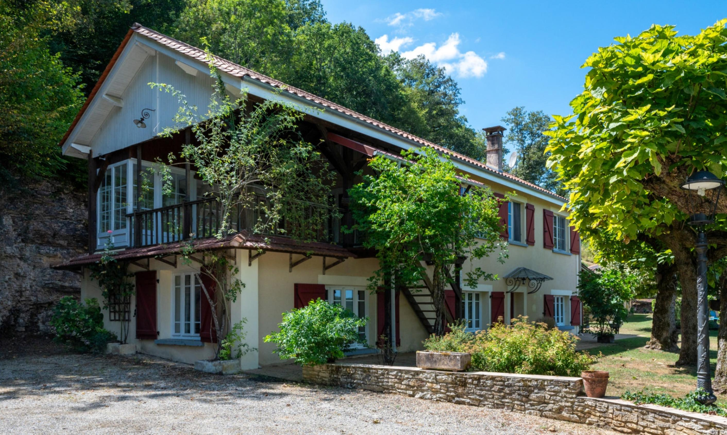  EXCLUSIVITE - Au bout d'une petite route de campagne, en situation indépendante avec vue panoramique et piscine sur 8 ha, vous serez séduits par le charme et la douceur de vivre de cette belle Propriété - un lieu de vie privilégié offrant 2 habitats répartis en spacieux espaces de vie lumineux et fonctionnels.  Maison 1. RDC. Grand séjour avec entrée, salon, salle à manger de 56 m² - insert bois, cuisine avec espace repas de 20 m² - acccès terrasse couverte de 21 m², buanderie chaufferie de 4 m², cellier de 2 m², wc de 1,5 m². Atelier attenant de 17 m². Etage. Couloir de desserte de 9,6 m², 2 chambres spacieuses de 17 m² et 31 m² (pouvant être divisée en deux chambres) , salle d'eau wc de 5 m², agréable terrasse couverte de 26 m² avec accès indépendant.  Chauffage au gaz et bois (insert). Double vitrage partiel. Fosse septique récente.  Maison 2. Salon avec poêle Godin de 21 m², salle à manger de cuisine de 14,5 m², dégagement, 2 chambres de 7 m² et 11 m² (avec petite mezzanine), salle d'eau wc buanderie de 3,8 m², local technique 1 m², terrasse et rangement.  Chauffage bois (poêle Godin salon). Fosse septique récente.  Piscine à débordement de 10 x 4 - mozaique. Plages aménagées.  Atelier indépendant de 15 m².  Les informations sur les risques auxquels ce bien est exposé sont disponibles sur le site Géorisques: www.georisques.gouv.fr  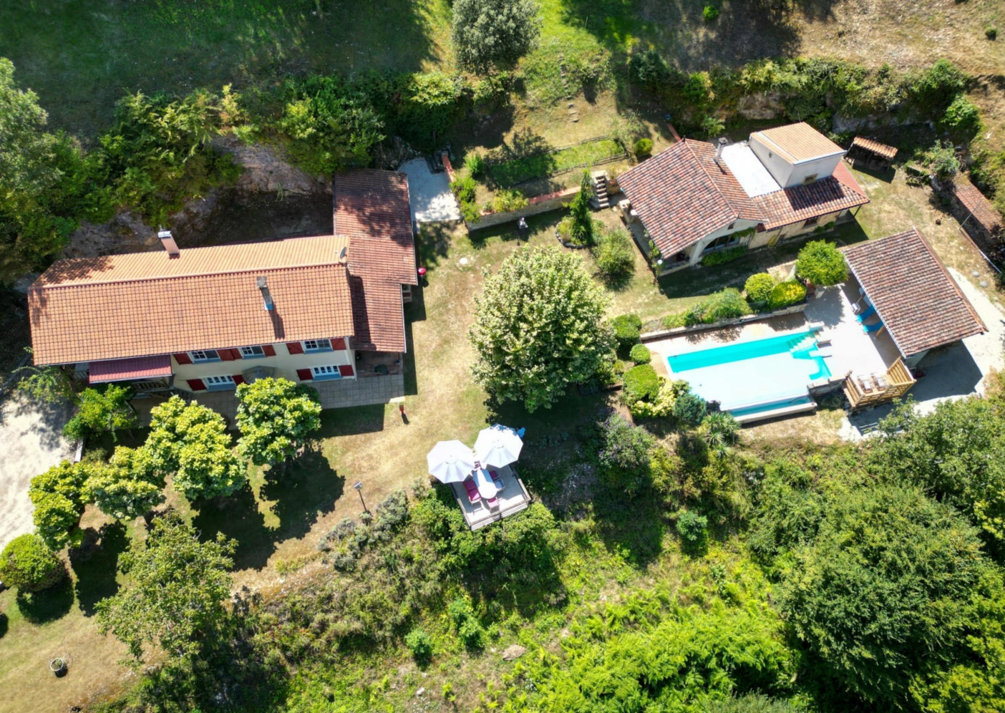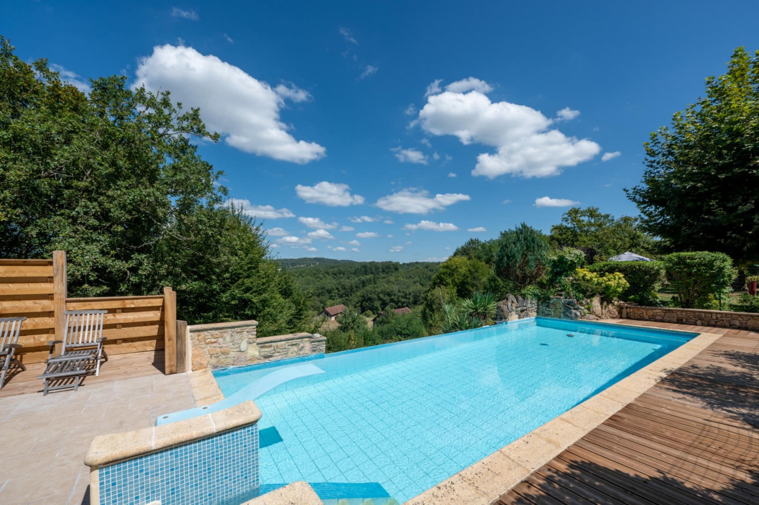
Surface habitable : 200 m² |  |  | Terrain : 80 848 m²
- Nombre de pièces : 7  - 4 chambres  - Chauffage : Gaz  - Garage : |  |  | - Style : Pierre  - Etat : Bon  - Exposition : Sud  - Année :

